第一百四十條
活動型拒馬，用以阻擋車輛及行人前進或指示改道，設於道路臨時性交
通阻斷之處。
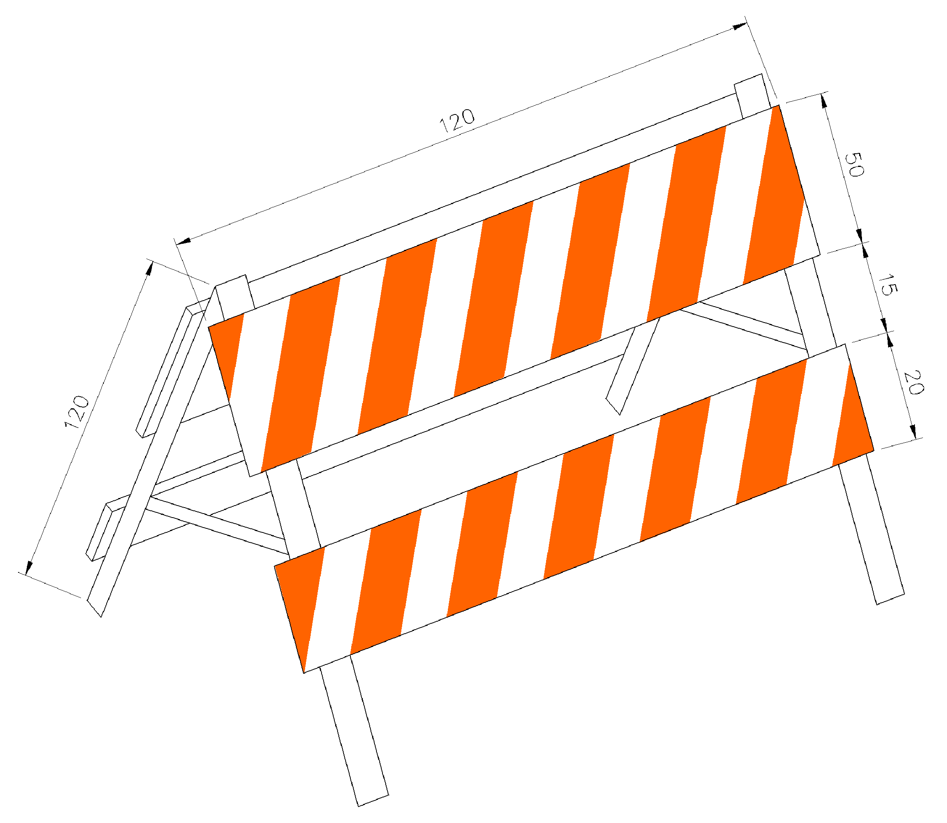
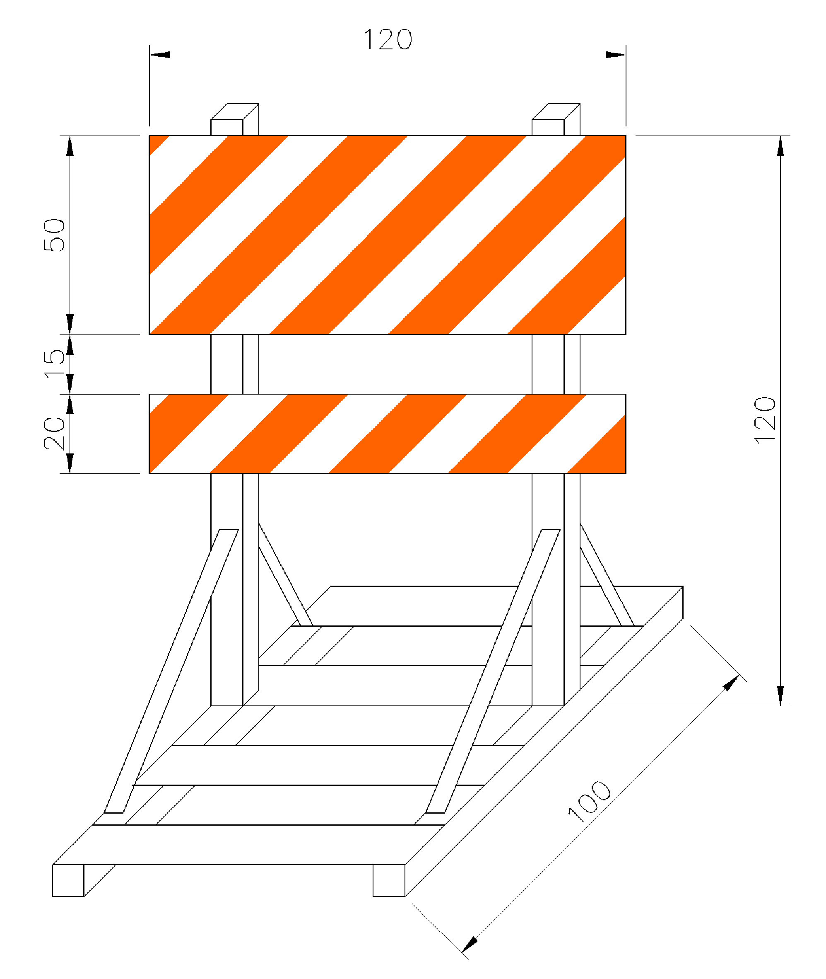

本拒馬長度為一百二十公分，高度至少一百二十公分。圖例如下：
拒1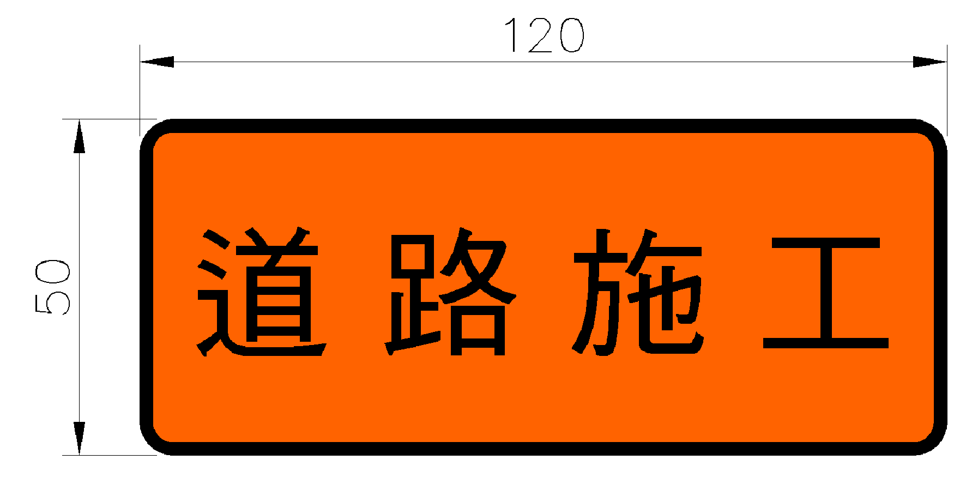
拒2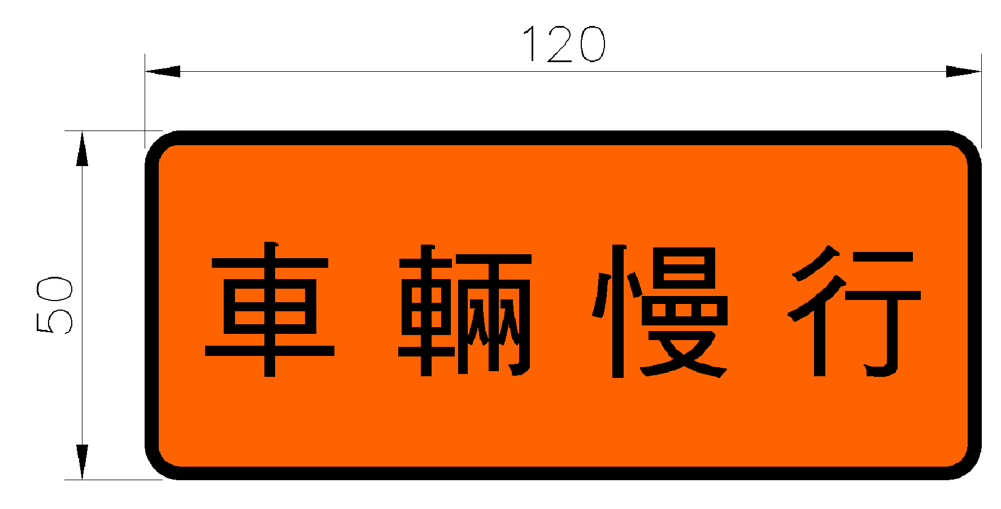
拒3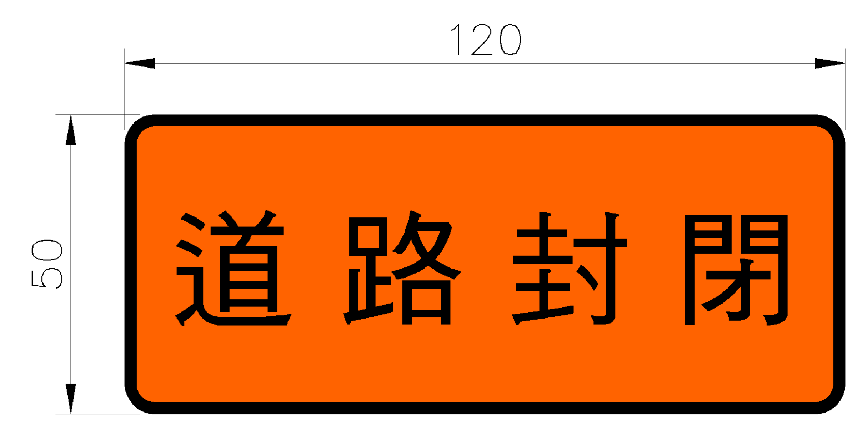
拒4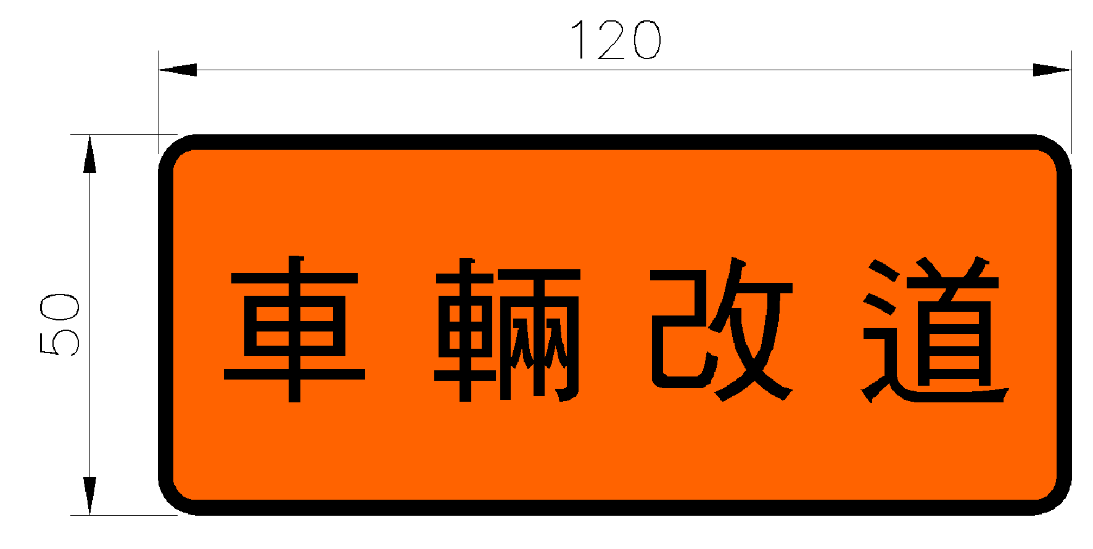
拒5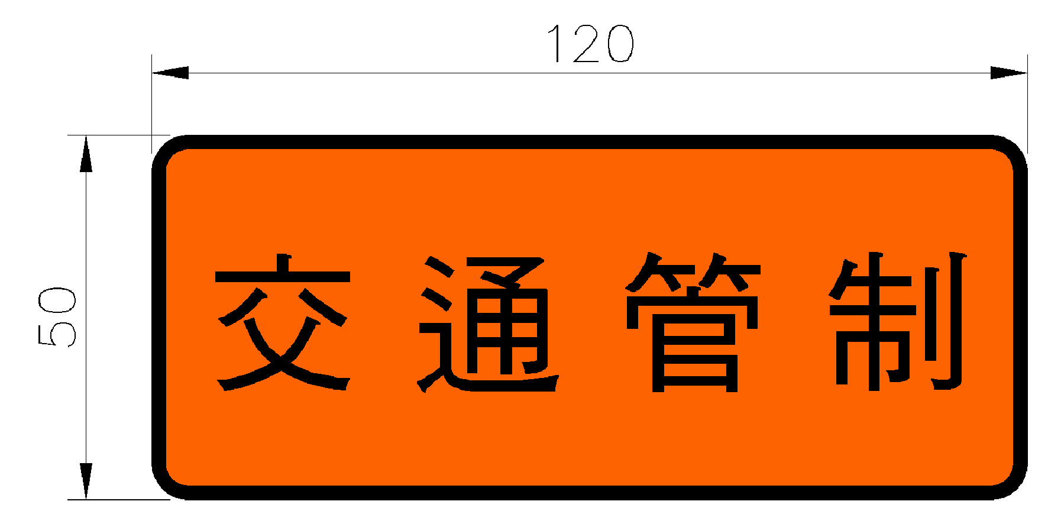
拒6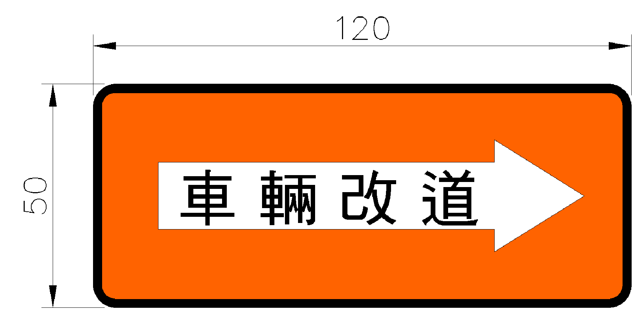
拒7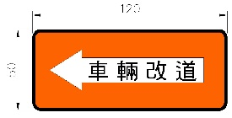

本拒馬各牌面均須具反光性能，除底條牌面為橙白相間斜紋外，其餘均為橙底黑字黑框黑箭頭，牌面之文字或圖案得參酌左列圖例或實際需要更換。標繪橙白相間之橫材應為具反光性之斜紋；其方向應配合道路封閉，由右（左）上斜向左（右）下，以導引車輛通行。
若實際需要得採用內照式活動型拒馬。
本拒馬正面得加裝適當之標誌或告示牌，夜間應擇適當位置裝設施工警告燈號。

